1引言 2
1.1编写目的 2
1.2背景 2
1.3定义 2
1.4参考资料 2
2总体设计 2
2.1需求规定 2
2.2运行环境 2
2.3基本设计概念和处理流程 3
2.4结构 3
2.5功能器求与程序的关系 3
2.6人工处理过程 3
2.7尚未问决的问题 3
3接口设计 3
3.1用户接口 3
3.2外部接口 3
3.3内部接口 4
4运行设计 4
4.1运行模块组合 4
4.2运行控制 4
4.3运行时间 4
5系统数据结构设计 4
5.1逻辑结构设计要点 4
5.2物理结构设计要点 4
5.3数据结构与程序的关系 4

概要设计说明书

1引言

1.1编写目的
说明学生管理系统的各项功能的实现。

1.2背景
说明：
- 待开发软件系统的名称为：学生管理系统
- 此项目的任务提出者、开发者：第七小组全体成员
- 用户：各大高校的学生和老师。

1.3定义
暂无。

1.4参考资料
列出有关的参考文件，如：
- CSDN社区博客学生管理系统各大函数实现
- GitHub社区高质量源代码
- MFC,QT等窗口设计界面

2总体设计

2.1需求规定
主要输入：学生：学生的基本信息
老师：学生各项基本指标，学生档案，班级管理等
处理的功能性能要求：
能实现各种信息的查询，修改，增添，删除

2.2运行环境
Windows2000以上的系统

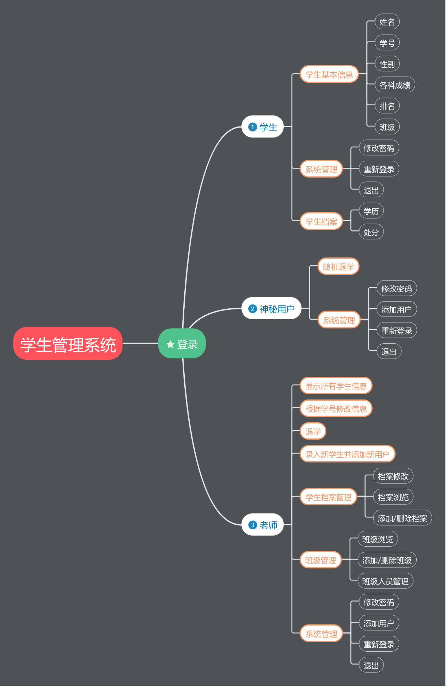
2.3基本设计概念和处理流程

2.4结构

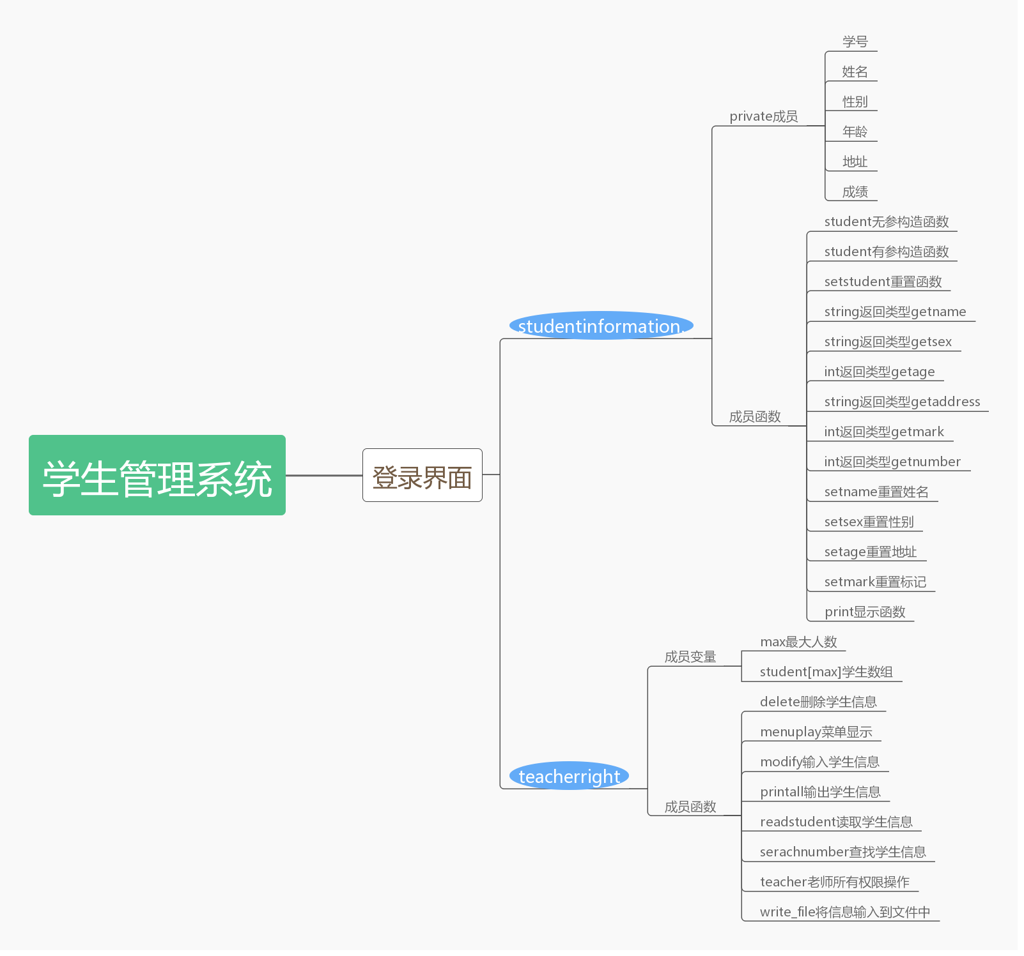2.5功能器求与程序的关系
本条用一张如下的矩阵图说明各项功能需求的实现同各块程序的分配关系：
 | Studentinformation | Teacherright
学生基本信息 | √
修改学生基本信息，班级管理 |  | √

2.6人工处理过程
申请文件失败的话，将会使数据无法写入，需要重新启动程序重新申请。

2.7尚未问决的问题
作出一个美观工整的操作界面方便用户使用。

3接口设计

3.1用户接口
说明将向用户提供的命令和它们的语法结构，以及软件的回答信息。
学生基本信息应按照1：输入姓名，2：输入性别，3：输入年龄，4：输入籍贯，5：输入成绩。
老师的权限操作应按照：1：打印全部；2：录入；3：查找；4：修改；5：删除

3.2外部接口
暂无。

3.3内部接口
暂无。

4运行设计

4.1运行模块组合
说明对系统施加不同的外界运行控制时所引起的各种不同的运行模块组合，说明每种运行所历经的内部模块和支持软件。

4.2运行控制
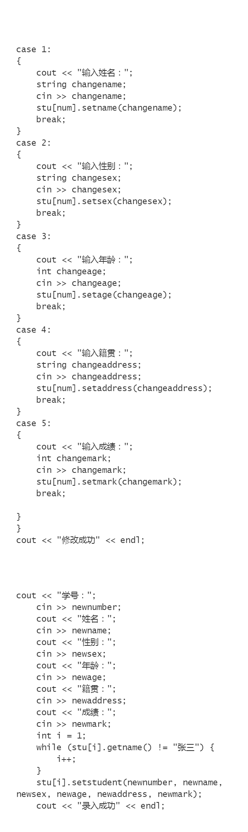
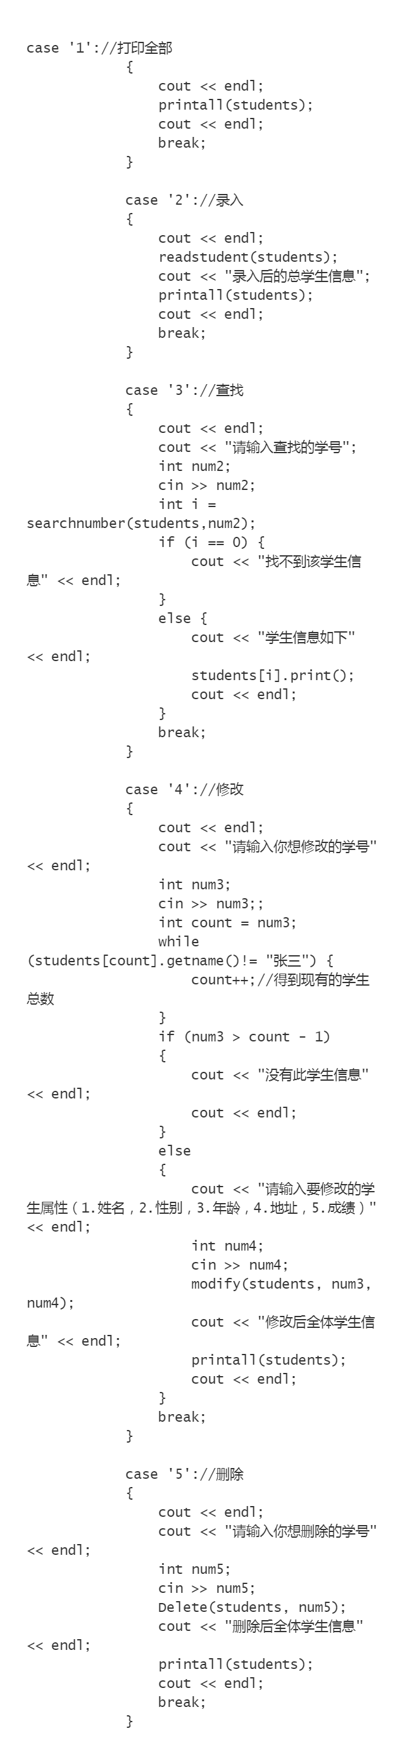

4.3运行时间
第一个模块：0.2976ms
第二个模块：0.8876ms

5系统数据结构设计

5.1逻辑结构设计要点
见上面图表。

5.2物理结构设计要点
两者的成员皆为private成员
Studentinformation中：name，sex，address等以string类型，通过成员函数访问
Teacherright中：student[max]这是一个student对象数组
Write_file文件写入data.txt

5.3数据结构与程序的关系
见上面图表。

